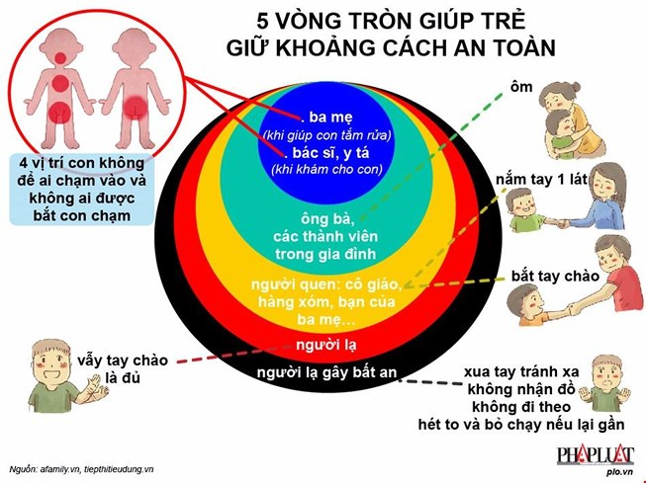

KĨ NĂNG PHÒNG TRÁNH XÂM HẠI CHO TRẺ
Thời gian gần đây, tình trạng trẻ em bị xâm hại tình dục mà đa phần là các em nhỏ có độ tuổi từ 4 đến 10 tuổi đang là một chủ đề nóng. Điều này đã ảnh hưởng đến tâm sinh lý trẻ em và là nỗi lo của các bậc phụ huynh, chính vì thế các thầy cô giáo nên tuyên truyền và giáo dục cho các em học sinh về một số “ Kĩ năng phòng tránh bị xâm hại ” vào buổi sinh hoạt chào cờ, sinh hoạt lớp.... giúp các em có thêm kiến thức để tự bảo vệ mình khi bị xâm hại.
Kỹ năng phòng tránh bị xâm hại là rất cần thiết để trẻ tự bảo vệ mình trước kẻ xấu. Vậy chúng ta có những cách nào để phòng tránh nguy cơ bị xâm hại ?
- Các nguy cơ bị xâm hại :
- Chơi một mình ở nơi vắng vẻ.
- Tự nhiên có người lạ đến làm quen với mình và gạ gẫm mình đi cùng.
- Đi nhờ xe của người lạ.
- Sang nhà hàng xóm chơi khi chỉ có 1 người ở nhà.
- Cho người lạ vào nhà khi chỉ có một mình ở nhà.
- Phòng tránh các nguy cơ bị xâm hại :
Từ những nguy cơ bị xâm hại trên chúng ta có thể rút ra được những biện pháp phòng tránh sau:
- Không nên chơi một mình nơi vắng vẻ, phải biết rủ bạn cùng chơi. Nếu không có ai chơi cùng chúng ta nên chơi ở nhà.
- Không tin người lạ khi họ đến làm quen và gạ gẫm đi cùng với họ.
- Không nhận đồ ăn thức uống, tiền hoặc đồ vật của người lạ cho.
- Không cho người lạ vào nhà khi không có người lớn ở nhà.
- Không sang nhà hàng xóm chơi khi chỉ có 1 người ở nhà hay chưa có sự cho phép của bố mẹ.
- Nếu có ai tìm cách đụng chạm vào cơ thể nhạy cảm của trẻ, trẻ phải tỏ ra phản đối một cách quyết liệt, bỏ đi ngay và kể lại cho cha mẹ biết việc đã xảy ra .
- Phải biết tìm người giúp đỡ khi gặp nguy hiểm bằng cách nhớ số điện thoại của bố mẹ, người thân và một số điện thoại khẩn khi cần thiết.

DẠY TRẺ TRÁNH BỊ XÂM HẠI BẰNG
QUY TẮC 5 NGÓN TAY
Các thầy cô giáo cũng phải giải thích cho học sinh hiểu về “vùng đồ bơi” được các em che chắn khi đi tắm biển. Đây là khu vực không ai được phép đụng đến, không ai có quyền nhìn, nói, chạm hay sờ, làm đau, trừ trường hợp bố mẹ làm vệ sinh, tắm cho con hoặc bác sĩ thăm khám khi có bố mẹ đi cùng (tránh trường hợp bác sĩ cũng là người xâm hại). Theo đó, năm cảnh báo được đưa ra là: Cảnh báo nhìn, nghe nói, sờ, ôm, sau cùng là người xấu bắt cóc rồi mang trẻ vào chỗ kín để xâm hại.
Ngoài ra để các em học sinh dễ hiểu chúng ta nên giải thích bằng quy tắc “năm ngón tay” :
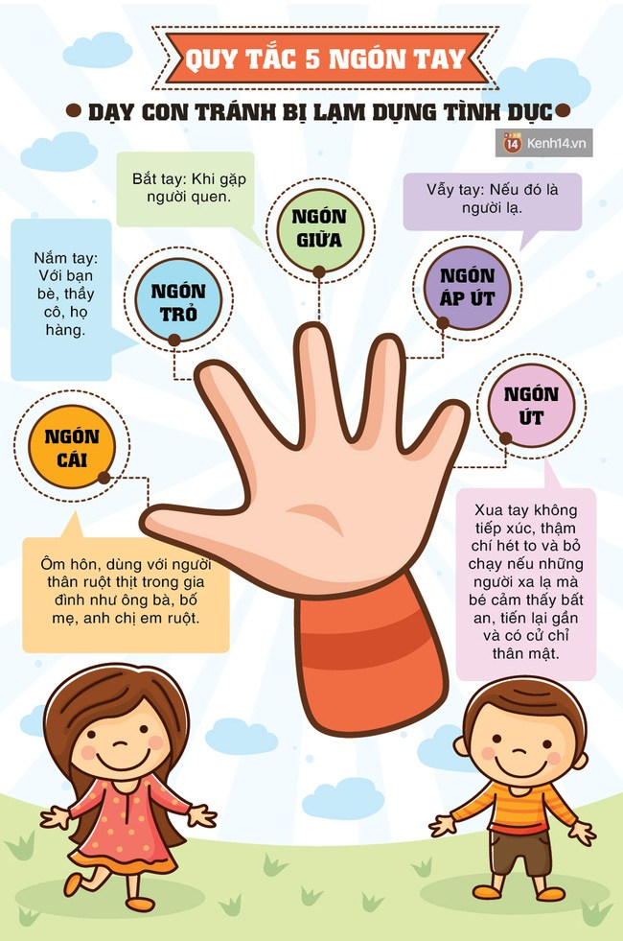

Trong đó, ngón cái là ngón gần mình nhất, tượng trưng cho những người thân ruột thịt trong gia đình như bố mẹ, anh chị em ruột. Các em có thể ôm hoặc đồng ý để các thành viên trong nhà ôm.
Tiếp đó là ngón trỏ, tượng trưng cho thầy cô, bạn bè ở trường lớp hoặc họ hàng. Những người này có thể nắm tay, khoác vai hoặc chơi đùa. Ngón tay giữa, gồm những người quen như hàng xóm, các em được phép bắt tay. Ngón áp út chỉ những người xa lạ, lần đầu tiên gặp trẻ cần có khoảng cách là vẫy tay chào. Ngón út biểu tượng cho những người lần đầu tiên gặp, các em hãy xua tay.
Đặc biệt, khi rơi vào tình huống có nguy cơ bị xâm hại tình dục, đầu tiên các em phải phản đối, không nói chuyện, không tiếp xúc, trong trường hợp bị khống chế thì hét lên, vẫy vùng để thoát khỏi kẻ xấu có ý định xâm hại mình.
Tiếp theo, trẻ cần tấn công vào vùng “bí mật” của đối phương, sau đó bỏ chạy để không bị bắt trở lại. Bước cuối cùng, trẻ nên kể lại tình huống này cho bố mẹ để tố cáo người xấu, giúp con tránh khỏi bị xâm hại.
Khuyến khích học sinh sau buổi sinh hoạt chuyên đề nên chia sẻ các bài học về phòng tránh xâm hại tình dục trẻ em cho những thành viên trong gia đình để mọi người cùng nắm được. Từ đó mọi người sẽ có thêm kiến thức để bảo vệ con em mình.

